**RAJAOSON Jean Michel - 24 ans**

**Né le 15 Juillet 1994 à Mahajanga**

**Adresse** : Ankadimbahoaka ANTANANARIVO MADAGASCAR

**Tel:** 034 39 422 84 / 032 87 825 07

**E-mail**: tombokely@gmail.com

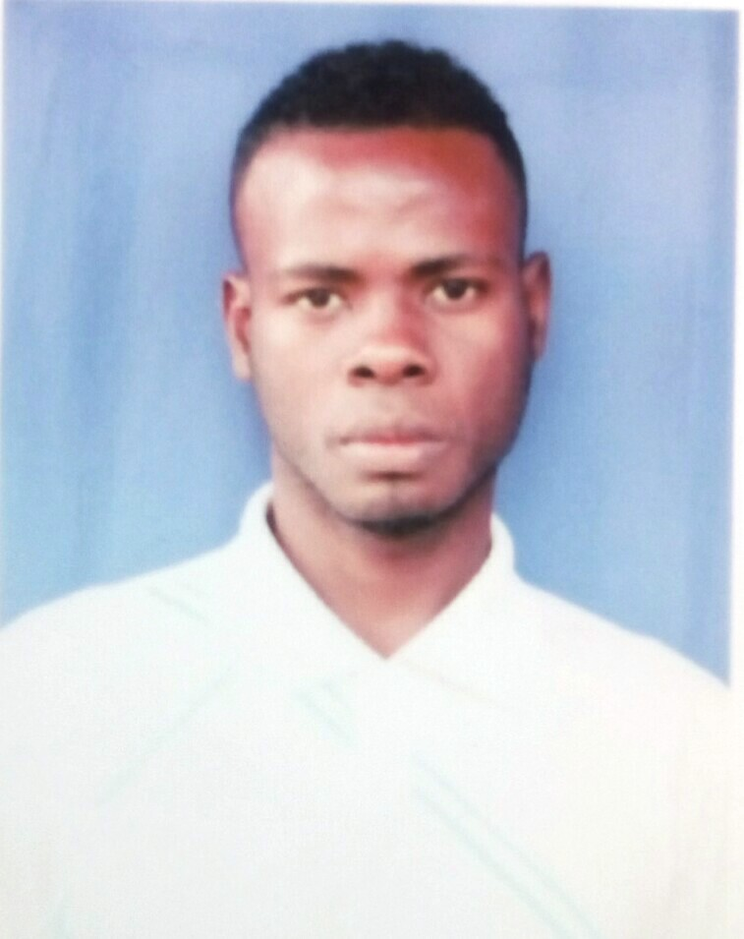

Spécialité **: SYSTÈME D’INFORMATION, GÉOMATIQUE ET DÉCISION**

**COMPÉTENCES**

* Modélisation **UML** et **MERISE**.
* Réalisation des sites web avec **PHP**, **HTML**, **JavaScript** (JQuery, AJAX)

Framework PHP : **Symfony3 et Symfony4**, **CodeIgniter.**

* Réalisation **API REST** avec **Symfony4**
* Réalisation **WebMapping** (Cartographie sur web).
* Réalisation **Outil décisionnel** (Tableau de bord, application OLAP)
* Langage de programmation : **JAVA**
* Développement mobile : **Android**
* Outil SIG : **QGIS, Monteverdi.**
* Langage **SQL** pour la gestion de base de données : **MySQL**, **PostgreSQL (PostGis)**.

**Expérience Professionnel**

* **2019 :** Chef de projet de sein de NL_Technology.
* **2019 :** Stagiaires développeur au sein de NL_Technology en réalisant un système décisionnel appliqué à un logiciel de gestion de stock (**Symfony4**).
* **2018** : Un outil de gestion et d’optimisation de la méthode de collecte **(Symfony4)**
* **2016-2017** : Développement d’une application mobile permettant la géolocalisation des taxis à FIANARANTSOA (**Langage JAVA**)
* **2015-2016** : Conception et réalisation d’une application pour la gestion des produits pharmaceutiques de pharmacie du CHU PZaGa ANDROVA MAJUNGA (**Langage PHP**)

**FORMATION**

* Formation et obtention de diplôme de Master professionnel en mention SIGD (Système d’Information, Géomatique et décision), **EMIT Université FIANARANTSOA : 2017-2018**
* Formation d’ingénieur : SIGD Master 1 (Système d’Information, Géomatique et décision), **EMIT Université FIANARANTSOA : 2016-2017**
* Formation et obtention du Licence en Génie informatique, **ISSTM Université MAHAJANGA : 2015-2016**
* **Formation en Génie Informatique à l’ISSTM Université MAHAJANGA : 2013-2016**
* Titulaire d’un Baccalauréat scientifique **série D**: **2012-2013**

**Divers**

* **Langue :** Français.
* **Loisir** **:** Partage de connaissance avec des camarades et faire de la lecture.
* **Sport** **:** Football